COLEGIO EMILIA RIQUELME
ACTIVIDADES
SOCIALES Y URBANIDAD
SEGUNDO PERIODO

NOMBRE: __________________________________________

GRADO: 3°

Hola mi pequeña estudiante espero que el aprendizaje de esta semana, fortalezca en ti los valores de la valoración y la solidaridad con el trabajo y el esfuerzo que tus padres realizan por ti y por toda la familia.

TEMA: EL TRABAJO, SU VALOR E IMPORTANCIA
- En el cuaderno, por la parte de atrás del dibujo del segundo periodo, escribe estos desempeños que llevamos hasta este momento:
Sociales
- Reconozco las características básicas de la diversidad étnica y cultural en Colombia
- Reconozco, describo y valoro las actividades económicas de algunas personas en mi entorno y el efecto de su trabajo en la comunidad.
Urbanidad
- Manifiesto desagrado cuando me excluyen o excluyen a alguien por su género, etnia, condición social y características físicas, y lo digo respetuosamente.
- Hago cosas que ayuden a aliviar el malestar de personas cercanas; manifiesto satisfacción al preocuparme por sus necesidades.

- Lee comprensivamente el siguiente texto: (No es necesario que lo escribas en tu cuaderno)

EL TRABAJO
El Trabajo es todo tipo de acción realizada por el hombre independientemente de sus características o circunstancias. Toda actividad que el ser humano realiza se reconoce como trabajo. Desde que el hombre existe, ha realizado siempre un trabajo. Desde el mismo momento que debió utilizar su inteligencia para conseguir el alimento, elaborar su ropa con ramas, hojas y pieles de animales; para hacer su vivienda, fabricar los utensilios y herramientas para cazar o protegerse de los peligros.
El trabajo no solo es un beneficio para nuestras vidas, sino que es un valor, porque con el adquirimos cualidades como la laboriosidad, perfección en la tarea realizada, la puntualidad, la alegría, el optimismo, la justicia, etc. Que nos hacen mejores y nos ayudan a mejorar a los demás. Todo trabajo tiene una recompensa sea un beneficio o un pago que se llama sueldo o remuneración. Todos los trabajos no son remunerados con dinero, pero si con agradecimiento y amor, como el trabajo de mamá en casa que es muy valioso y necesario para la familia.
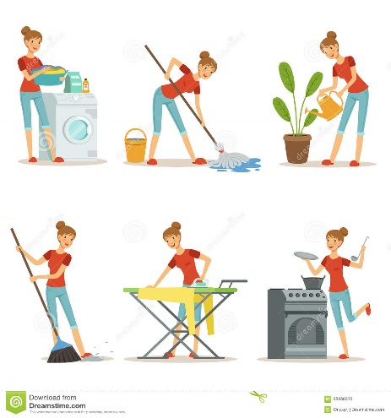
Con el trabajo se desarrolla la personalidad, se enriquece nuestra cultura, establecemos relaciones y vínculos personales con los que podemos contribuir a servir a la sociedad, hacerla progresar y mejorar las condiciones de vida de los seres humanos.
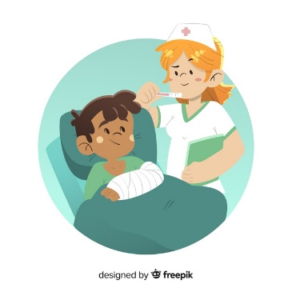

La laboriosidad, significa hacer con cuidado y esmero las tareas, labores y deberes que son propios de nuestras circunstancias. También implica el ayudar a quienes nos rodean en el trabajo, la escuela, e incluso durante nuestro tiempo de descanso; los padres debemos mirar por el bienestar de toda la familia y el cuidado material de sus bienes.
Los hijos, además de estudiar, deben ayudar en las tareas domésticas, así están siendo agradecidos, solidarios y están valorando el esfuerzo que hacen sus padres por darles lo mejor, protegernos y suplir todas las necesidades materiales de la familia, realizando un trabajo en casa o por fuera de ella.

- Escribe en el cuaderno las preguntas y respuestas que vas hacer a papá y a mamá:
¿Qué profesión tiene y donde trabaja?
¿Qué labores desempeña en su profesión?
¿Recibes un pago o salario por lo que haces?
¿Qué es lo más agradable o que más te gusta de tu labor?

- Realiza dos tarjetas creativamente de felicitación y agradecimiento una a papá y otra a mamá, por el trabajo que realizan, ya que todo su esfuerzo y sacrificio es para beneficiar a la familia.
Y se las regalas a cada uno con mucho amor y besos.

